**Школьный этап конкурса «Живая классика».** *Провели и подготовили: Омарова З.А   
 Шамхалова А.М.*

***Цель: Повышение интереса к чтению школьников.***

Оборудование: презентация, выставка книг, шары.  
Жюри:  
Председатель: Омарова З.А  
 Набиева Р.Н.  
 Магомедова Г.Г  
 Шихмирзаева Р.И  
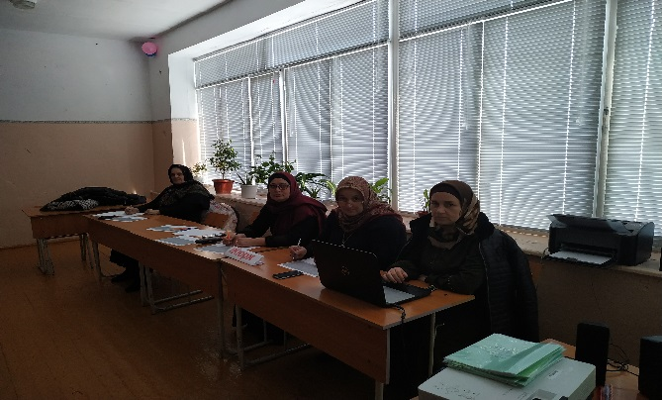

**Ход конкурса.**

***1.Оргмомент  
.*** 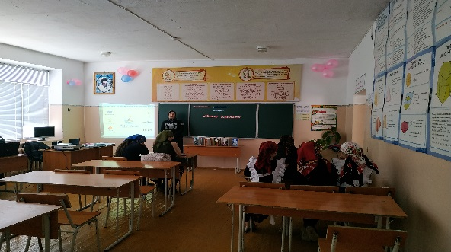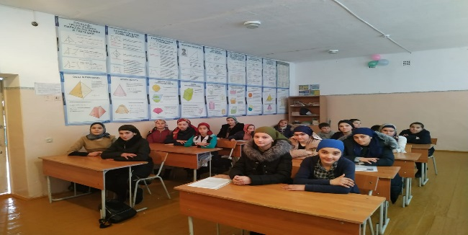 ***2. Выступление организаторов.  
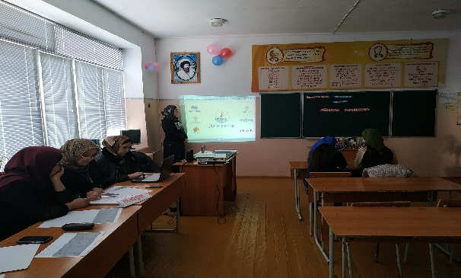 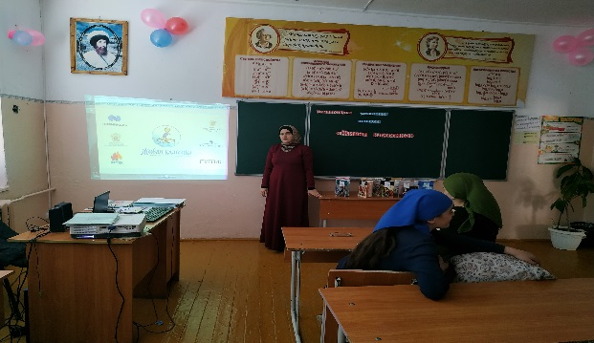  
3. Выступление участников.***

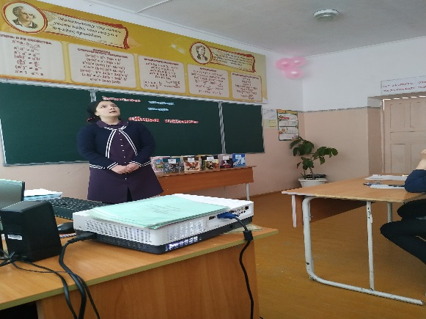 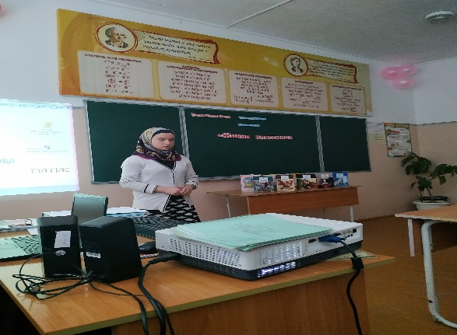

***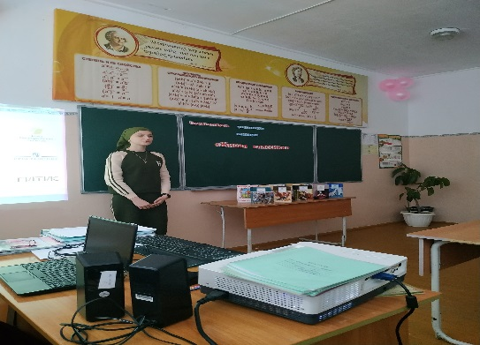 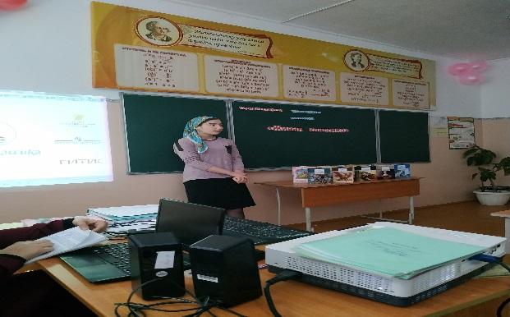  
4. Слово жюри.  
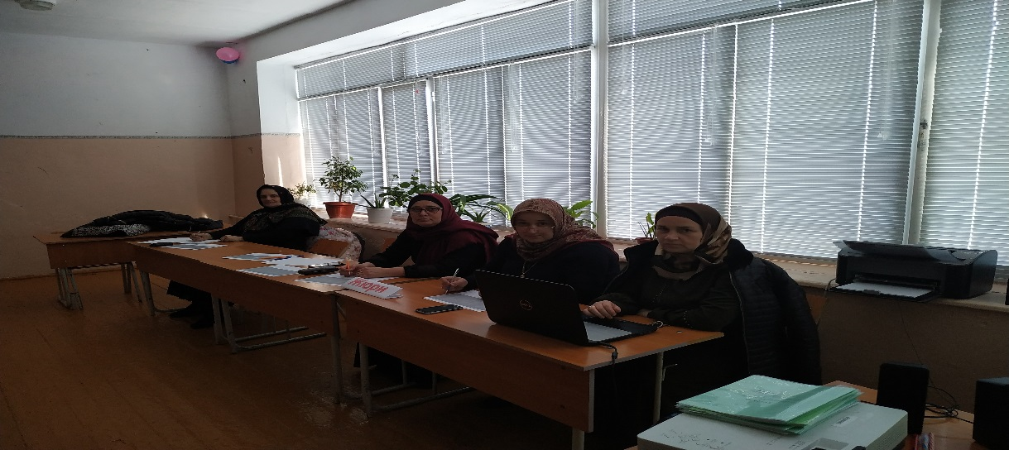***

***5.Подведение итогов.***

***6. Закрытие.***